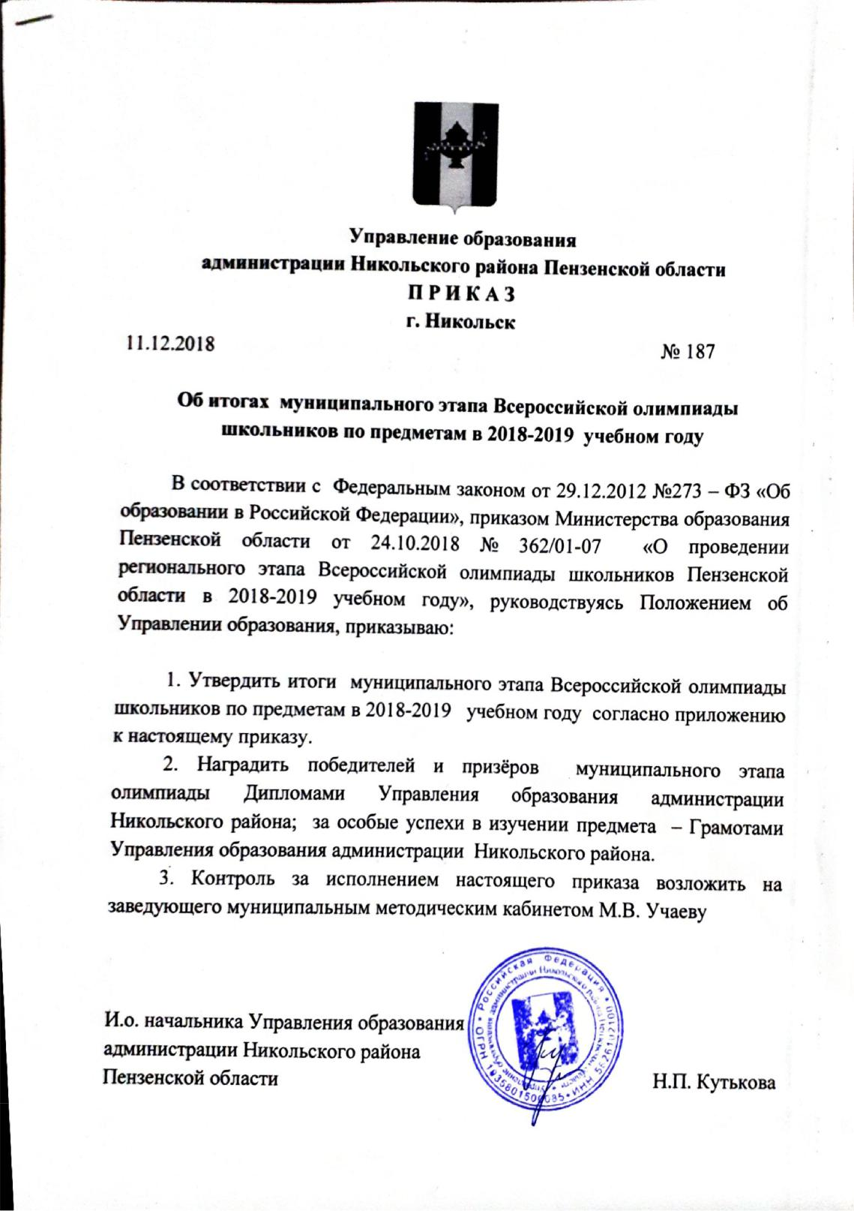
Приложение
к приказу Управления образования
администрации Никольского района
от 11.12.2018 № 187

СПИСОК
ПОБЕДИТЕЛЕЙ И ПРИЗЕРОВ МУНИЦИПАЛЬНОГО ЭТАПА ВСЕРОССИЙСКРОЙ ОЛИМПИАДЫ ШКОЛЬНИКОВ
2018-2019 уч. года

№ пп | ФИО участника | Наименование образовательной организации, класс | Предмет | Место на муниципальном этапе
 | Подымкин Кирилл Сергеевич | МБОУ СОШ № 3  г. Никольска,  11 класс | обществознание | 1 место
 | Барышева Валерия Андреевна | МБОУ СОШ № 4  г. Никольска,  11 класс | обществознание | 2 место
 | Егин Владислав Витальевич | МБОУ СОШ № 2  г. Никольска,  11 класс | обществознание | 3 место
 | Свинухова Ирина Владимировна | МБОУ СОШ № 1  г. Никольска,  11 класс | обществознание | 3 место
 | Синюкова Елизавета Сергеевна | МБОУ СОШ № 4  г. Никольска,  10 класс | обществознание | 1 место
 | Апаркина Алина Алексеевна | МБОУ СОШ № 1  г. Никольска,  10 класс | обществознание | 2 место
 | Моисеева Юлия Анатольевна | МБОУ СОШ № 2  г. Никольска,  9 класс | обществознание | 1 место
 | Бурматкина Валентина Юрьевна | МБОУ СОШ № 3  г. Никольска,  9 класс | обществознание | 2 место
 | Мельникова Дарья Денисовна | МБОУ СОШ № 1  г. Никольска,  9 класс | обществознание | 3 место
 | Пангаева Ярослава Дмитриевеа | МБОУ СОШ № 4  г. Никольска,  9 класс | обществознание | 3 место
 | Климова Алина Александровна | МБОУ СОШ № 2  г. Никольска,  7 класс | обществознание | 1 место
 | Малькова Анастасия Сергеевна | МБОУ СОШ № 1  г. Никольска,  9 класс | география | 1 место
 | Малькова Дарья Александровна | МБОУ СОШ № 3  г. Никольска,  8 класс | география | 1 место
 | Карпов Константин Алексеевич | МБОУ СОШ № 4  г. Никольска,  8 класс | география | 2 место
 | Службин Максим Игоревич | МБОУ СОШ № 1  г. Никольска,  8 класс | география | 3 место
 | Сбоев Данила Александрович | МБОУ СОШ № 4  г. Никольска,  11 класс | география | 1 место
 | Лаврова Людмила Вячеславовна | МБОУ СОШ № 1  г. Никольска,  11 класс | география | 2 место
 | Бирюкова Евгения Романовна | МБОУ СОШ № 2  г. Никольска,  11 класс | экономика | 1 место
 | Пронина Наталья Алексеевна | МБОУ СОШ № 4  г. Никольска,  11 класс | экономика | 2 место
 | Богомолова Дарья Дмитриевна | МБОУ СОШ № 2  г. Никольска,  11 класс | экономика | 3 место
 | Семаева Маргарита Сергеевна | МБОУ СОШ № 1  г. Никольска,  11 класс | история | 3 место
 | Егин Владислав Витальевич | МБОУ СОШ № 2  г. Никольска,  11 класс | история | 1 место
 | Краснов Константин Констакнтиновсч | МБОУ СОШ № 3  г. Никольска,  11 класс | история | 2 место
 | Каргин Александр Алексеевич | МБОУ СОШ № 2  г. Никольска,  10 класс | история | 3 место
 | Юданов Кирилл Андреевич | МБОУ СОШ № 3  г. Никольска,  9 класс | история | 2 место
 | Антонова Мария Сергеевна | МБОУ СОШ № 4  г. Никольска,  9 класс | история | 1 место
 | Комлев Илья Валерьевич | МБОУ СОШ № 2  г. Никольска,  8 класс | история | 1 место
 | Синюкова Екатерина Александровна | МБОУ СОШ № 4  г. Никольска,  8 класс | история | 2 место
 | Барышева Валерия Андреевна | МБОУ СОШ № 4  г. Никольска,  11 класс | литература | 1 место
 | Орлова Светлана Александровна | МБОУ СОШ № 2  г. Никольска,  11 класс | литература | 2 место
 | Захаров Сергей Юрьевич | МБОУ СОШ № 3  г. Никольска,  11 класс | литература | 3 место
 | Сенина Ольга Андреевна | МБОУ СОШ № 2  г. Никольска,  10 класс | литература | 1 место
 | Хрулёва Мария Сергеевна | МБОУ СОШ № 4  г. Никольска,  10 класс | литература | 2 место
 | Пангаева Ярослава Дмитриевна | МБОУ СОШ № 4  г. Никольска,  9 класс | литература | 1 место
 | Костюк Денис Андреевич | МБОУ СОШ № 1  г. Никольска,  11 класс | информатика | 1 место
 | Кузьмин Александр Андреевич | МБОУ СОШ № 1  г. Никольска,  11 класс | информатика | 2 место
 | Кулыгин Кирилл Юрьевич | МБОУ СОШ № 3  г. Никольска,  11 класс | информатика | 3 место
 | Надрова Оксана Евгеньевна | МБОУ СОШ № 4  г. Никольска,  11 класс | биология | 1 место
 | Камбулова Анна Викторовна | МБОУ СОШ № 2  г. Никольска,  11 класс | биология | 2 место
 | Карев Максим Алексеевич | МБОУ СОШ им. А.А. Винокурова р.п. Сура,  11 класс | биология | 3 место
 | Пичугина Алина Сергеевна | МБОУ СОШ № 2  г. Никольска,  10 класс | биология | 1 место
 | Россеев Илья Витальевич | МБОУ СОШ № 2  г. Никольска,  9 класс | биология | 2 место
 | Антонова Мария Сергеевна | МБОУ СОШ № 4  г. Никольска,  9 класс | биология | 1 место
 | Малькова Дарья Александровна | МБОУ СОШ № 3  г. Никольска,  8 класс | биология | 1 место
 | Медведева Софья Равилевна | МБОУ СОШ № 2  г. Никольска,  10 класс | право | 1 место
 | Мартынова Татьяна Валерьевна | МБОУ СОШ № 3  г. Никольска,  10 класс | право | 2 место
 | Егин Владислав Витальевич | МБОУ СОШ № 2  г. Никольска,  11 класс | право | 1место
 | Пронина Наталья Алексеевна | МБОУ СОШ № 4  г. Никольска,  11 класс | русский язык | 1 место
 | Салмин Егор Александрович | МБОУ СОШ № 1  г. Никольска,  7 класс | русский язык | 1 место
 | Синюкова Екатерина Александровна | МБОУ СОШ № 4  г. Никольска,  8 класс | английский язык | 1 место
 | Фунтикова Елизавета Евгеньевна | МБОУ СОШ № 4  г. Никольска,  10 класс | английский язык | 1 место

СПИСОК
обучающихся, награжденных Грамотами
Управления образования администрации Никольского района
«За особые успехи в изучении предмета»

№ пп | ФИО участника | Наименование образовательного учреждения, класс | Предмет | Место на муниципальном этапе
2. | Киселёв Никита Сергеевич | МБОУ СОШ № 1 г. Никольска,  7 кл. | обществознание | Грамота «За особые успехи»
3. | Арискин Александр Иванович | МБОУ СОШ № 3 г.Никольска,  11 кл | экология | Грамота «За особые успехи»
4. | Полуднякова марина Алексеевна | МБОУ СОШ № 4 г.Никольска,  11 кл | биология | Грамота «За особые успехи»
5. | Маслянникова Валентина Ивановна | МБОУ СОШ № 3 г.Никольска,  11 кл | биология | Грамота «За особые успехи»

